**Flir Thermal Data Extract Program**

İlgili program Flir termal kameraların termal datalarına ulaşma ihtiyacı sonucunda geliştirilmiştir. Dosya içerisinde FlirLib klasörü altında bulunan kodlar MainProgram.py aracılığıyla çalıştırılmaktadır. Bu dökümanda program akışına uygun olacak şekilde başlıklar numaralandırılarak açıklamalar yapılacaktır.

# MainProgram.py

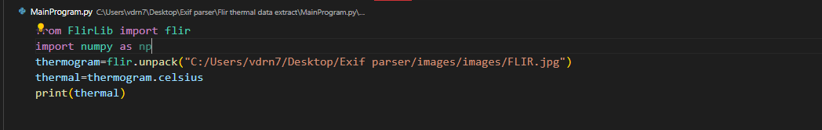

Resim 1-- Main Program

FlirLib klasörü altında flir dosyası import edilir. Unpack fonksiyonu ile thermal data thermogram değişkenine aktarılır. Thermogram değişkeni 2D array alan bir değişkendir. İsteğe bağlı olarak csv dosyasına ya da terminale çıktı alınabilir.

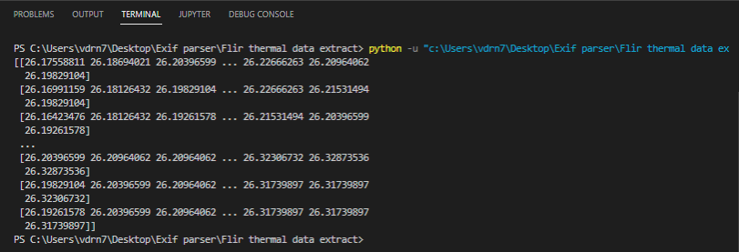

Resim 2—Main Program Terminal Çıktısı

# flir.py

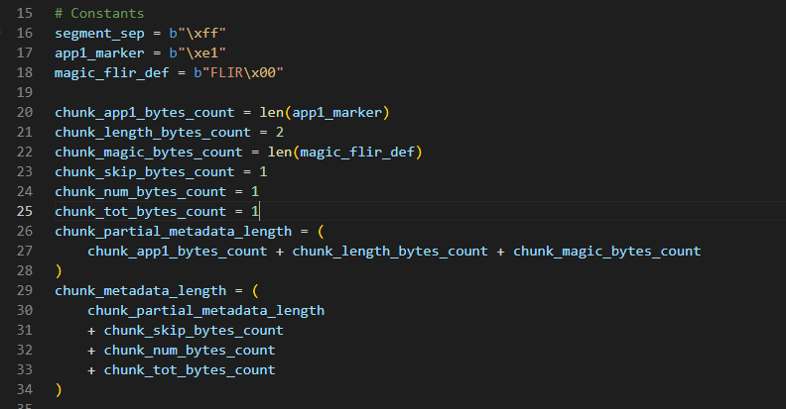

Resim 3—Sabit Değişkenler

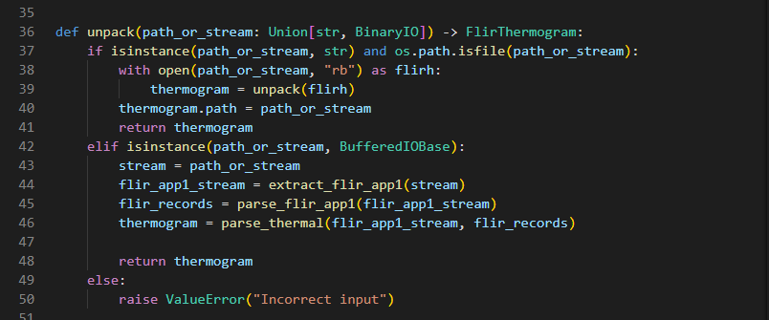

Resim 4—Unpack Fonksiyonu

Resim dosyasını binary formatta açarak Resim 4’te görülen 44-45-46. Satırların ardından termal data elde edilmektedir ve elde edilen değerler iki boyutlu array tipinde return edilmektedir.

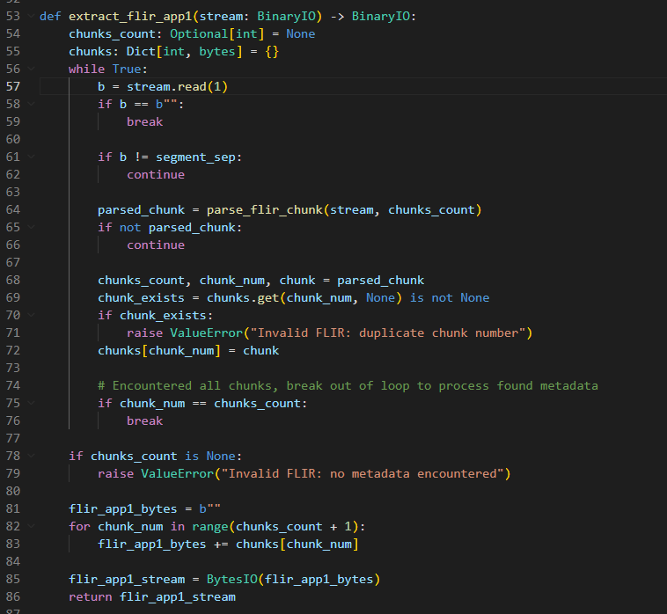

Resim 5—Extract App1 Data

Resim 5’te App1 etiketleri bulunarak Resim 6’da görülen fonksiyona gönderiliyor. Resim 6’dan ilgili app1 etiketinin dataları byte türünde, bulunduğu byte numarası ve uzunluğu int türünde return ediliyor. Resim6’dan alınan değer Resim 5’te 72. Satırda dict türünde art arda eklenir. Döngüden çıkış koşulu 75. Satırda gerçekleştirilir(olması gereken app1 data uzunluğu ve okunan uyumlu mu ?). Bu işlemler tamamlandığında Resim 4 46. Satır çalışır. Bu satırda byte değerleri termal dataya dönüştürülür. Bu işlem detayları için resim 7’ye bakınız.

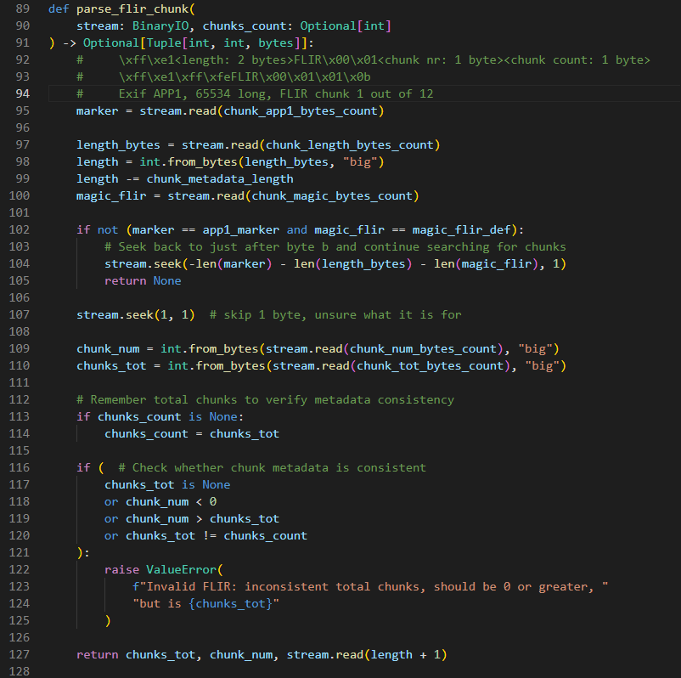

Resim 6—Parse Flir Chunk

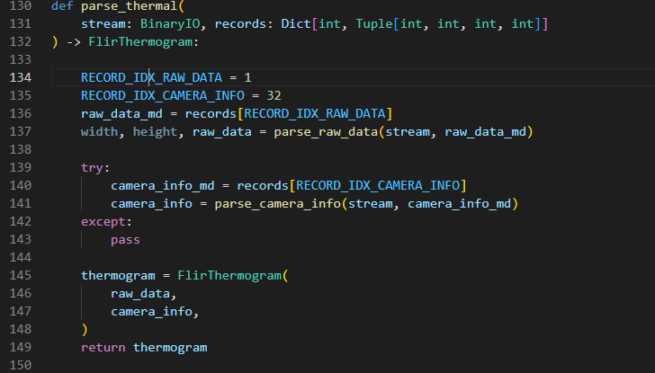

Resim 7—Parse Thermal

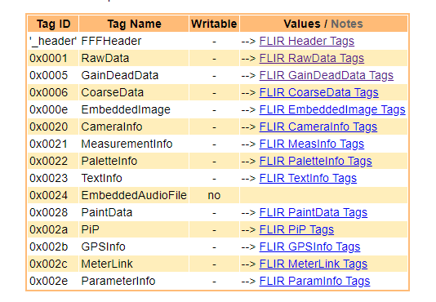



ExifTool flir dosyalarından edinilen bilgiler ışığında raw data ve camerainfo bilgileri ile termal görüntüler elde edilmektedir. Resim 7-137. Satırda kullanılan metot matematiksel işlemlerle termal datanın array tipinde döndürülmesini sağlamaktadır. Aynı şekilde 141. Satırda kameranın kalibrasyon, emisyon gibi değerleri alınarak FlirThermogram typecasting yapılmaktadır. Bu sayede gerekli celsius, Fahrenheit, kelvin dönüşümleri yapılmaktadır.

Kaynaklar:

<https://exiftool.org/TagNames/FLIR.html#FFF>

<https://pypi.org/project/flyr/>

<https://github.com/exiftool/exiftool>

<https://github.com/FLIR>

<https://github.com/detecttechnologies/Thermal-Image-Analysis>

Aşağıdaki link Raspberry ile kullanımına dair fikir verebilecek aynı zamanda ilgili proje için kaynak oluşturmuştur.

<https://github.com/rgrokett/RaspiThermalCam>